Знешумлення медичних зображень за допомогою мультивейвлет-перетворення

Видалення шуму з медичного зображення є практично корисним. Для знешумлення зображень краще використовувати мультивейвлет-перетворення (Multiwavelet transformation) на відміну від простих вейвлетів, оскільки мультивейвлети дозволяють застосовувати кілька масштабуючих та вейвлет-функцій одночасно. Крім того, мультивейвлети можуть забезпечити ортогональність, симетрію та короткий носій (short support), чого не можуть прості скалярні вейвлети. Метою цієї статті є застосування різних способів використання мультивейвлетів для досягнення знешумлення медичних зображень і, зрештою, прославлення Господа Христа, який створив ці технології.

1. Вступ

Цифрові зображення широко розповсюджені разом із розвитком технологій у всьому світі. Люди використовують зображення, щоб зафіксувати пам’ятні моменти, аналізувати частини тіла, досліджувати космос тощо. Проте в чутливих зображеннях, таких як МРТ або КТ, дані часто представлені з шумом. Зазвичай це спричинено несправними інструментами, що робить зображення не дуже чітким для людського ока. Шум також може з’являтися на зображенні через стиснення або помилку передачі. Отже, знешумлення зображення є необхідним першим кроком у його обробці. Однак знешумлення може додати розмиття зображенню, що може бути проблематичним при його аналізі. У цій статті ми представимо деякі методики зниження шуму, порівняємо їх ефективність і зробимо висновки. Різні методи застосовуються до різних моделей шуму. Найпоширенішим типом, однак, є адитивний випадковий шум, що моделюється як гаусів шум.

Мультивейвлети тепер дозволяють одночасно забезпечити ортогональність, симетрію та короткий носій, що раніше було неможливо з простими вейвлетами. Це робить мультивейвлети більш придатними для знешумлення.

Останнім часом було запропоновано фільтрувати адитивний білий гаусів шум шляхом порогової обробки розкладених коефіцієнтів. Певний коефіцієнт встановлюється нижче порогу, встановлюється в 0, якщо його величина менша за поріг, інакше залишається таким, яким він був.

Процедура знешумлення описана на Рисунку 1, а також нижче:

- До медичного томографічного зображення голови додається адитивний гаусів шум;
- Попередня фільтрація виконується шляхом перетворення скалярних коефіцієнтів у векторні для мультивейвлет-розкладання;
- Застосування до зображення різних мультивейвлетів, таких як GHM або CL, з їхніми перетвореннями;
- Застосування мультивейвлет-порогових значень, таких як м'який, жорсткий, універсальний, модифікований, фіксований та багатоваріантний пороги;
- Застосовуючи обернені мультивейвлет-перетворення до порогових коефіцієнтів, ми отримуємо знешумлене векторне вихідне зображення.

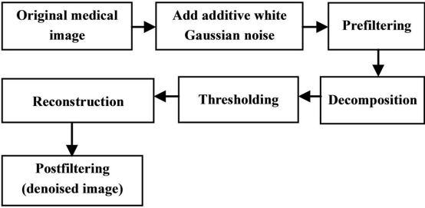
Рисунок 1. Знешумлення за допомогою мультивейвлет-перетворення

2. Теорія мультивейвлетів

Ідея мультивейвлетів виникла з узагальнення скалярних (звичайних) вейвлетів. Для скалярних вейвлетів ми маємо одну масштабуючу та одну вейвлет-функцію, але для мультивейвлетів ми маємо кілька масштабуючих та вейвлет-функцій. Таким чином, такі властивості, як ортогональність, симетрія, вищий порядок зникаючих моментів та інші, можуть бути представлені в мультивейвлетах. Мультивейвлети бувають двох типів:

- Ортогональні, такі як Джеронімо-Хардін-Массопуст (GHM), Симетричні Асиметричні (SA4);
- Біортогональні, такі як Біортогональний Ерміт (Bih52S).
Масштабуючі функції симетричні та мають короткий носій. Мультивейвлети характеризуються кількома масштабуючими функціями та пов’язаними з ними вейвлет-функціями, такими як:

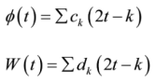

Піддіапазони одного мультивейвлета показані на Рисунку 2.2. Тут f(t) — це мультимасштабуюча функція, а W(t) — мультивейвлет-функція.

Мультифільтр має два або більше фільтрів низьких частот. Мета полягає в досягненні таких властивостей:

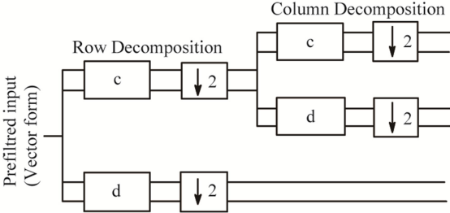
Рисунок 2.1 Банк мультифільтрів з одноразовим проходженням фільтра низьких частот.

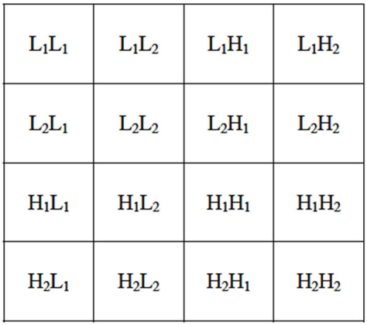
Рисунок 2.2 Піддіапазони зображення після одного рівня мультивейвлет-розкладання

Властивості F1 і F2

Основні властивості цих двох функцій такі:

- Симетрія: f1 і f2 мають лінійну фазу, вони є парними функціями;
- Короткий носій (Short Support): Fi закінчується за межами інтервалу [0,i]. Короткий носій не має граничних проблем. Довгий носій змінює функцію біля меж. Вейвлети мають довгий носій для досягнення ортогональності.
- Точність другого порядку: Масштабуючі функції мають точність другого порядку, що встановлює два зникаючих моменти.
- Ортогональність: Зсуви f1(t-k) і f2(t-k) є взаємно ортогональними.
- Матричне мультимасштабування (дилатація) та рівняння мультивейвлетів: Коефіцієнти «ck» і «dk» — це матриці 2 на 2, що множать вектори масштабуючих і вейвлет-функцій, як наведено в наступних рівняннях.

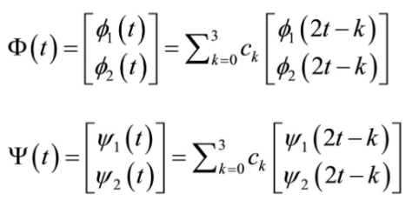
Рисунок 2.3 Функції для коефіцієнтів.

3. Техніка порогової обробки (Thresholding Technique)
3.1 Жорсткий поріг (Hard thresholding)

Жорсткий поріг вибирає коефіцієнти, більші за певне порогове значення лямбда, але встановлює інші в 0. Це, однак, неефективно для видалення великих шумових коефіцієнтів. Жорсткий поріг визначається рівнянням нижче:

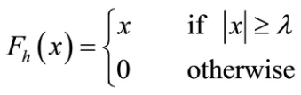

Передавальна функція для цього методу показана на Рисунку 3.2. І якщо коефіцієнт більший за лямбда, значення приписується вихідному пікселю, але якщо ні, то воно класифікується як шум і відкидається.

3.2 М'який поріг (Soft Thresholding)

Цей метод є кращим за жорсткий поріг і дає кращі результати. М'який поріг стискає коефіцієнти на величину порогу до нуля. Це також іноді називають функцією усадки (shrinkage function). Цей метод визначається рівнянням нижче:



Передавальна функція для цього методу визначена на Рисунку 3.3.

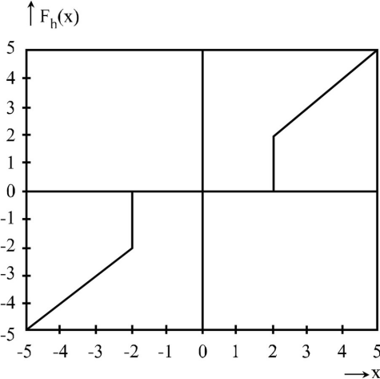
Рисунок 3.2. Жорсткий поріг

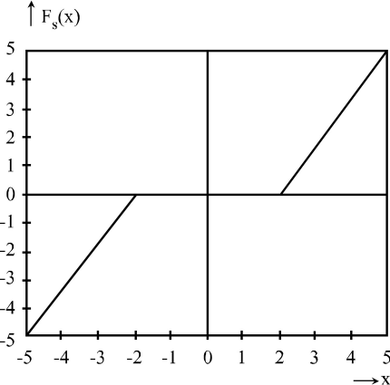
Рисунок 3.3 М'який поріг

3.3 Вейвлет-порогова обробка (Wavelet Thresholding)

Шум переважає серед частот вищого порядку, які отримуються після мультивейвлет (або простого вейвлет) розкладання. Вейвлет-порогова обробка — це спеціальна техніка оцінки, яка використовує можливості вейвлет-перетворень. У цьому випадку коефіцієнти, в яких домінує шум, встановлюються в 0, якщо вони нижчі за поріг. Це видаляє шум.

3.3.1 Універсальний поріг (Universal Threshold)

Цей універсальний поріг був вперше введений для скалярних вейвлетів. Його рівняння виглядає наступним чином:

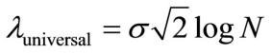
де sigma — стандартне відхилення шуму, N — дані вибірки.

Той самий поріг застосовується до всіх коефіцієнтів, незалежно від рівня їх розкладання. Для зображень N вибирається як кількість пікселів у рядку, на відміну від встановлення його рівним загальній кількості пікселів у зображенні. Це робиться тому, що після деяких спостережень така техніка призводить до нижчого співвідношення сигнал/шум.

3.3.2 Модифікований універсальний поріг (Modified Universal Threshold)

Формула для нього наведена в рівнянні:

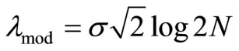
де sigma — стандартне відхилення шуму, а N — розмір вибірки.

Інший варіант для цього методу наведено в рівнянні нижче:



3.3.3 Новий поріг (New Thresholding)

Рівняння для цього виду методу виглядає наступним чином:



3.4 Вимірювання параметрів
3.4.1 Середньоквадратична помилка (MSE)

Формула вимірювання середньоквадратичної помилки між оригінальним зображенням I(x,y) та реконструйованим зображенням I’(x,y) наведена нижче:

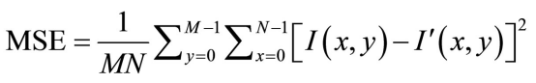
де I(x,y) — дане зображення, I’(x,y) — наближена версія, а M*N — розмір зображення. ⁸³

3.4.2 Співвідношення сигнал/шум (SNR)

Це рівняння використовується для порівняння того, наскільки добре було відтворено зображення.

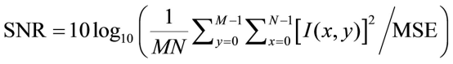
3.4.3 Пікове співвідношення сигнал/шум (PSNR)

Це більш суб'єктивний якісний вимір спотворення, ось рівняння для 8-бітного зображення:

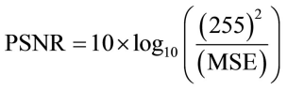

3.5 Експериментальні результати

Отже, наведені методи, такі як параметри MSE, RMSE, PSNR і SNR, виміряні для різних мультивейвлет-перетворень із використанням повторної попередньої фільтрації рядків і методів порогової обробки, показані в Таблиці 1.

3.5.1 Використання методу повторної попередньої фільтрації рядків

Результати вимірювання параметрів, таких як MSE, RMSE, PSNR та SNR, на багатьох мультивейвлет-перетвореннях із використанням апроксимаційного попереднього фільтра та методів порогової обробки наведені в Таблиці 2.

3.5.2 Використання методу апроксимаційної попередньої фільтрації

Вимірювання, такі як значення MSE, RMSE, PSNR та SNR для мультивейвлет-перетворень GHM із різними методами порогової обробки, наведені в Таблиці 3.

Вимірювання, такі як MSE, RMSE, PSNR, SNR для мультивейвлет-перетворень GHMAP з різними методами порогової обробки, наведені в Таблиці 4.

Вимірювання параметрів, таких як MSE, RMSE, PSNR та SNR для мультивейвлет-перетворень CARDBAL2 з різними методами порогової обробки, наведені в Таблиці 5.

Знешумлення томографічних зображень фантома показано на Рисунку 4.

Порівняння різних мультивейвлет-перетворень з використанням методів порогової обробки відносно параметрів, таких як MSE, SNR, RMSE, показано на Рисунках 7-9 відповідно.

Порівняння між різними мультивейвлет-перетвореннями разом із різними методами порогової обробки наведено на Рисунку 11, а порівняння різних мультивейвлет-перетворень наведено на Рисунку 12.

3.6 Висновки

Завдяки Божій благодаті, мультивейвлети дали можливість побудувати вейвлет-системи, які є одночасно ортогональними, симетричними та скінченними за своєю імпульсною характеристикою. У процесі реалізації стало зрозуміло, що реалізація дискретних мультивейвлет-перетворень не вимагає попередніх фільтрів. Ми дослідили продуктивність мультивейвлетів з різними методами порогової обробки. Крім того, ми модифікували метод порогової обробки, щоб забезпечити його вищу продуктивність для томографічних зображень, які використовуються в наших алгоритмах, і назвали його новим порогом.

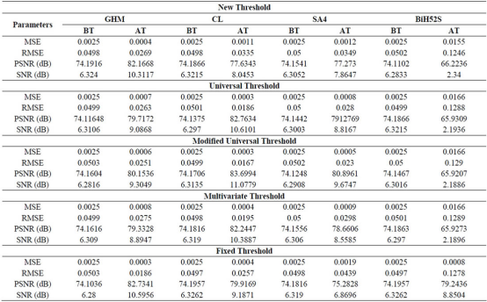
Таблиця 1. Вимірювання параметрів знешумлення з використанням різних мультивейвлет-перетворень із повторним попереднім фільтром рядків і методами порогової обробки

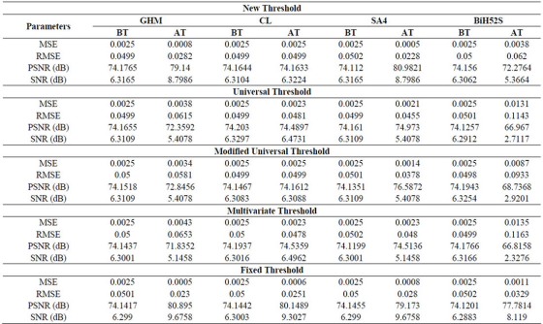
Таблиця 2. Вимірювання параметрів знешумлення з використанням мультивейвлет-перетворення та апроксимаційного попереднього фільтра і методів порогової обробки.

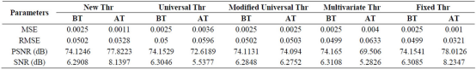
Таблиця 3. Вимірювання параметрів знешумлення з використанням прямого мультивейвлет-перетворення (GHM) за допомогою різних методів порогової обробки.

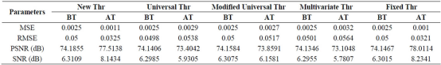
Таблиця 4. Вимірювання параметрів знешумлення з використанням прямого мультивейвлет-перетворення (GHMAP) за допомогою різних порогів.

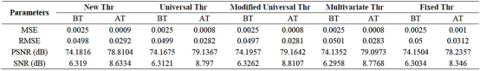
Таблиця 5. Вимірювання параметрів знешумлення з використанням мультивейвлет-перетворення (CARDBLA2) з ідентичним попереднім фільтром за допомогою різних методів порогової обробки.

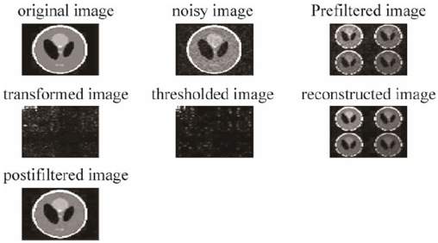
Рисунок 4. Знешумлення фантома за допомогою мультивейвлет-перетворення та методів порогової обробки

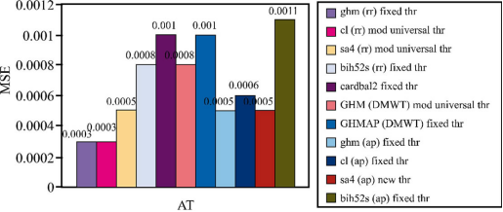
Рисунок 5. Порівняння кількох мультивейвлет-перетворень із методами порогової обробки відносно середньоквадратичної помилки


Рисунок 6. Порівняння кількох мультивейвлет-перетворень із методами порогової обробки відносно співвідношення сигнал/шум

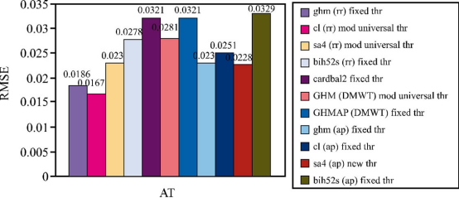
Рисунок 7. Порівняння різних методів мультивейвлет-перетворення з використанням методів порогової обробки відносно середньоквадратичного відхилення

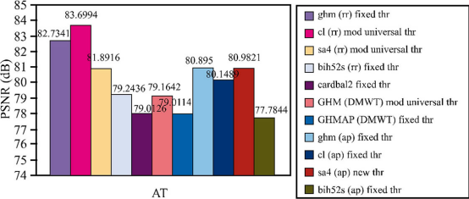
Рисунок 8. Порівняння різних параметрів вимірювання до і після порогової обробки

Для подальшого тестування ми додали трохи гаусового шуму до сірого зображення фантома розміром 256 x 256, щоб отримати зашумлене зображення, а потім застосували різні методи мультивейвлет-перетворення та порогової обробки, щоб отримати знешумлене зображення. У цій статті для знешумлення тестового зображення використовуються різні мультивейвлети, такі як GHM, SA4, CL Bi-Hermite, і мультивейвлет-перетворення, такі як Dec_2D, GHM і GHMAP з апроксимаційними та повторними попередніми фільтрами рядків, а також різні методи порогової обробки, такі як універсальний поріг, модифікований універсальний поріг, новий поріг, багатоваріантний поріг і фіксований поріг. Параметри оцінки шуму, такі як середньоквадратичне відхилення (RMSE), середньоквадратична помилка (MSE), пікове співвідношення сигнал/шум (PSNR) і співвідношення сигнал/шум (SNR), використовуються для оцінки ефективності алгоритмів. Нарешті, ми порівняли різні мультивейвлети та методи порогової обробки.

На закінчення, CL є найкращим мультивейвлетом при використанні з модифікованим універсальним порогом і повторним попереднім фільтром рядків.

